实验报告：双视图立体匹配与重建

1. 功能描述
2. 交互部分：
   1. 允许用户选择输入的图片

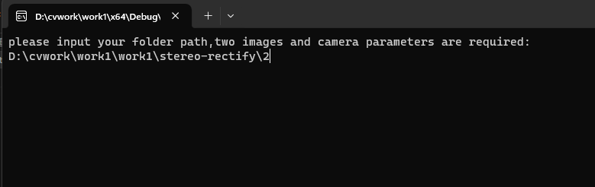

* 1. 允许用户选择立体匹配算法

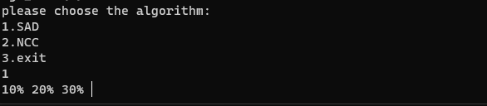

* 1. 用户可重复选择算法进行对比，可自行选择退出程序

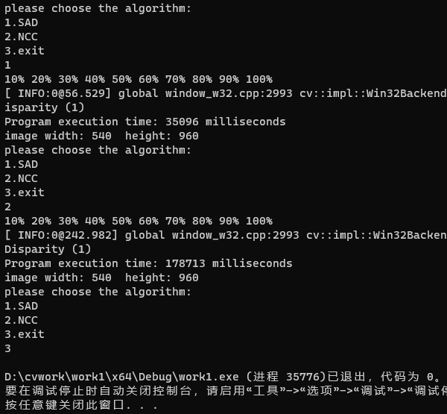

1. 程序输出：
   1. 原始图像、矫正图像以及匹配视差图，
   2. 控制台会输出程序执行时间、图像大小，同时会实时显示程序运行进度
2. 算法实现
3. 立体矫正

使用函数stereorectify来完成立体矫正，函数根据用户提供的相机参数（存储在camerapara类中），左右眼图片，通过opencv提供的stereoRectify函数完成矫正。

输出矫正好的左右眼图像（cv::Mat& rectified_left, cv::Mat& rectified_right）。

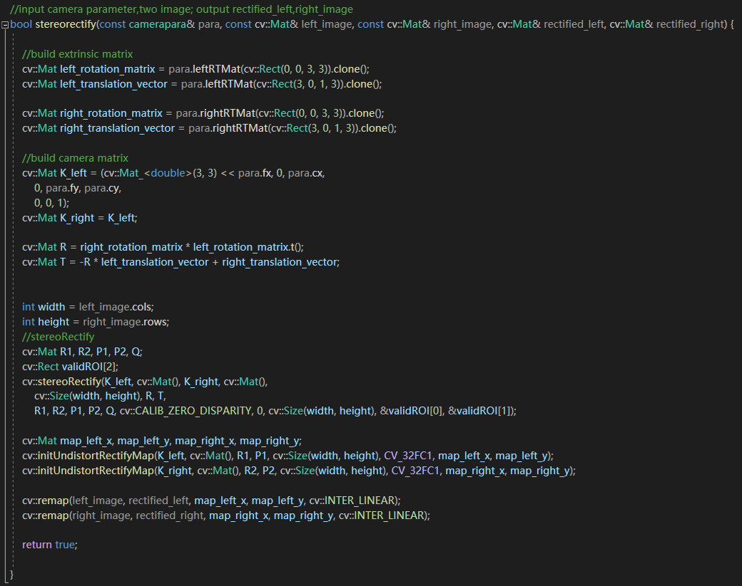

1. SAD

SAD算法（sum of absolute differences）在SAD类中的computerSAD函数中实现，函数接收左右眼标准立体视图，输出视差图。

SAD的基本思想是对经行对准后的左右视图图像的对应像素块的对应像素的差的绝对值进行求和。这里使用大小为winSize*winSize的邻域窗口作为像素点的匹配窗口，设置大小为DSR的搜索区域，在搜索区域中找到与另一幅图中对应像素最匹配的像素（即sad值最小的像素）。然后计算其视差填入视差矩阵中。

sad计算公式：

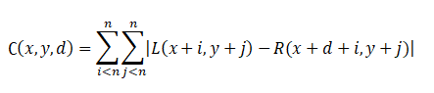

实现代码：

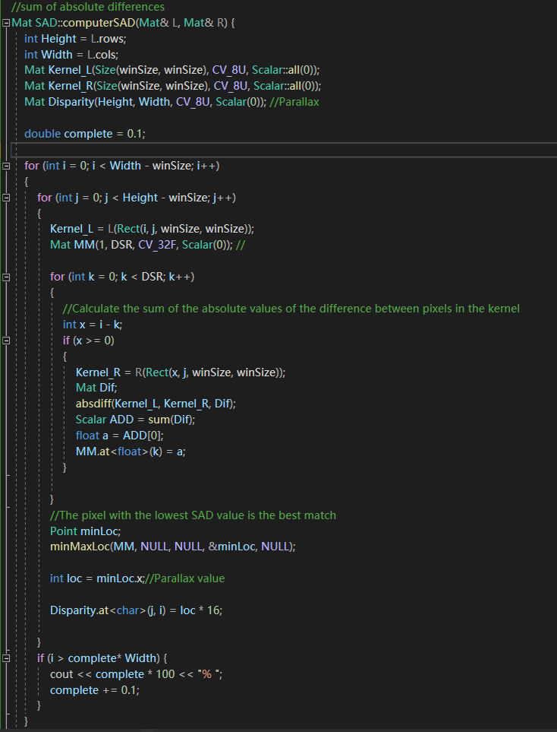

1. NCC

NCC算法（Normalized Cross-Correlation）在NCC类中的computerNCC函数中实现，函数接收左右眼标准立体视图，输出视差图。

同SAD一样需要设置邻域窗口大小和搜索范围，计算对应的ncc值，ncc值在[-1,1]之间，越接近1表示越匹配：

ncc计算公式：

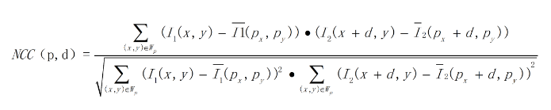

实现代码：

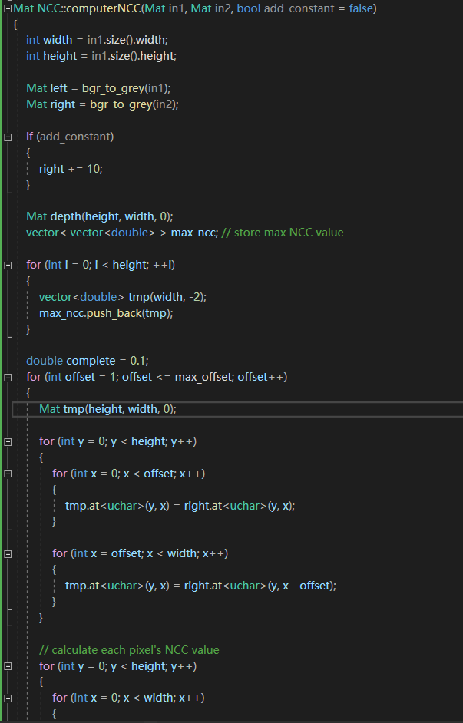

1. 实验结果

使用了提供的三组未矫正的立体图像对程序进行测试，结果如下：

1. 第一组：

图像大小：宽540，高960

* 1. 原始图像：

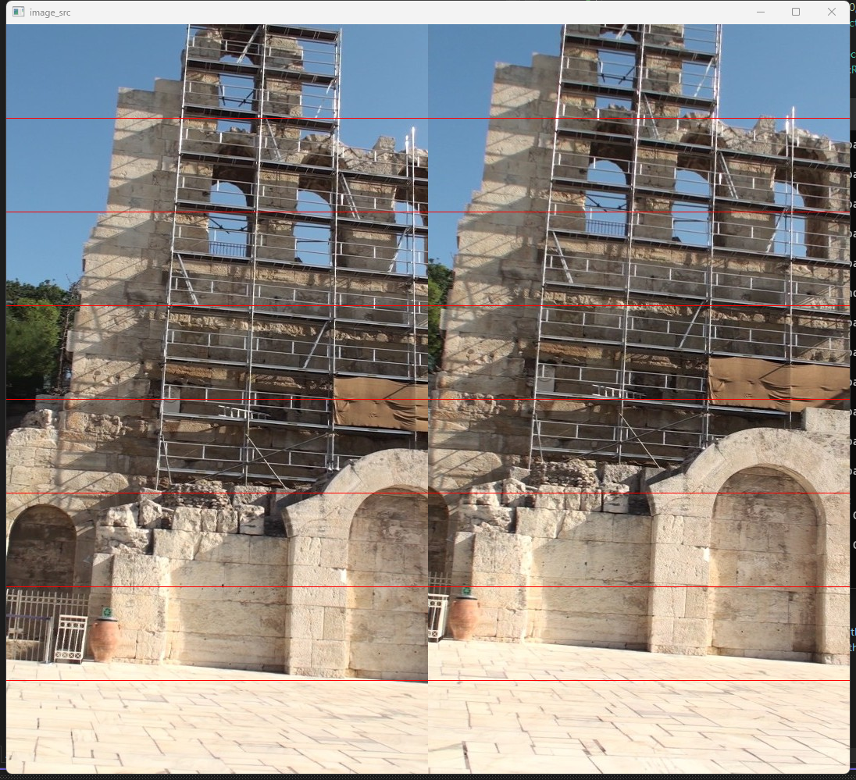

* 1. 矫正后图像：

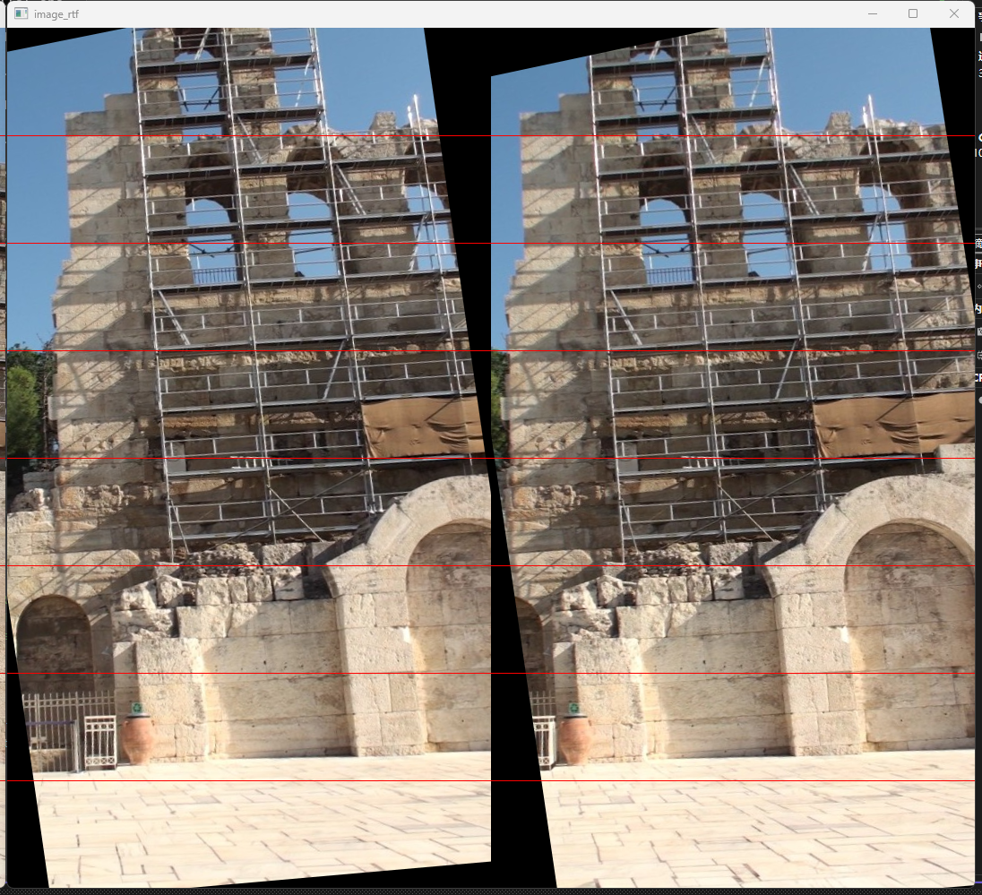

* 1. SAD算法

运行时间：66368毫秒

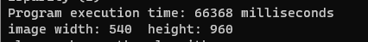

视差图：

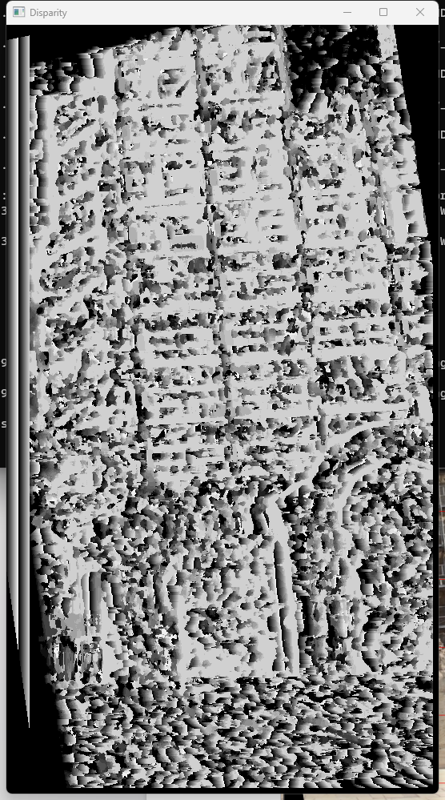

* 1. NCC

运行时间：228085毫秒

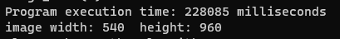

视差图

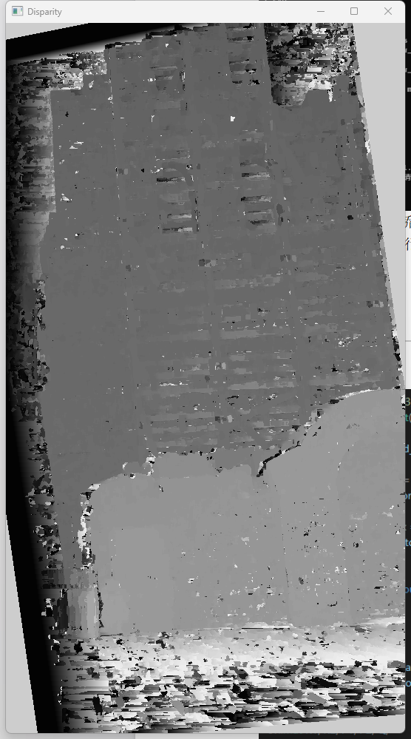

1. 第二组：

图像大小：宽960，高540

* 1. 原始图像：

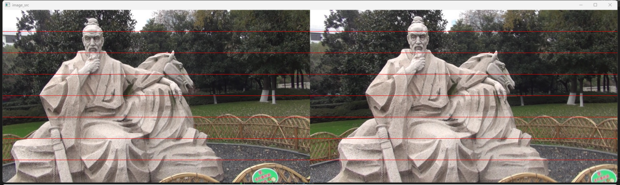

* 1. 矫正后图像：

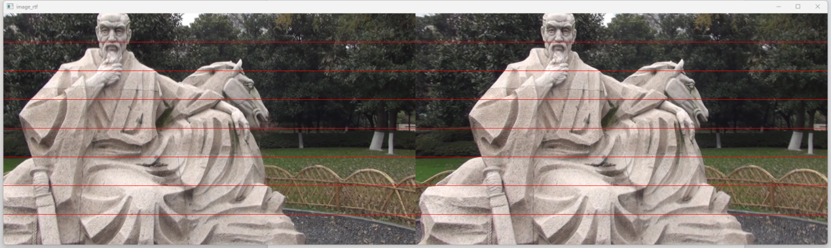

* 1. SAD

运行时间：35475毫秒

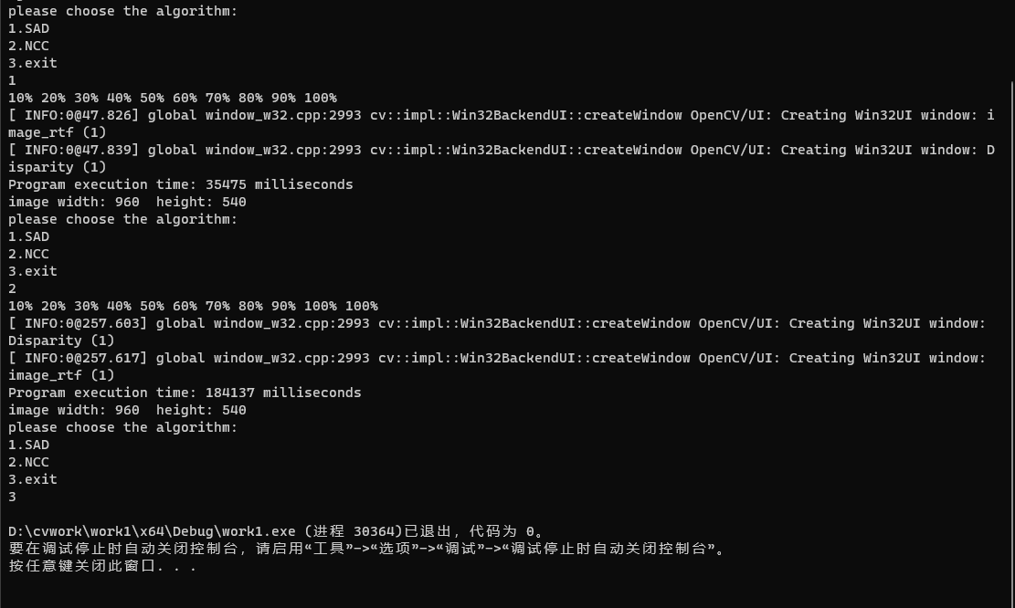

匹配视差图

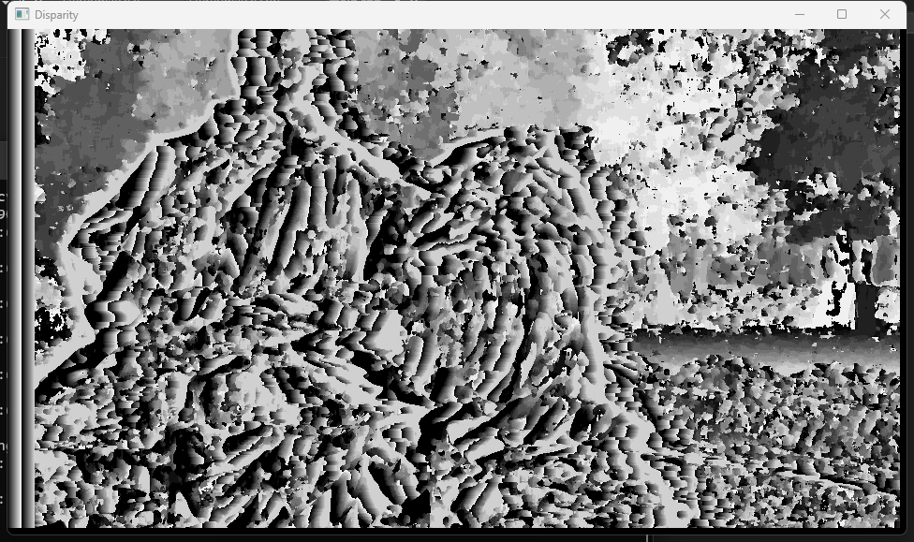

* 1. NCC

运行时间：184137毫秒



匹配视差图

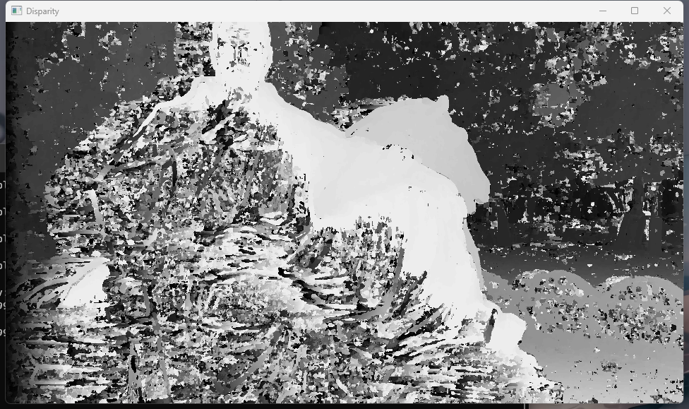

1. 第三组

图像大小：宽960，高540

* 1. 原始图像：

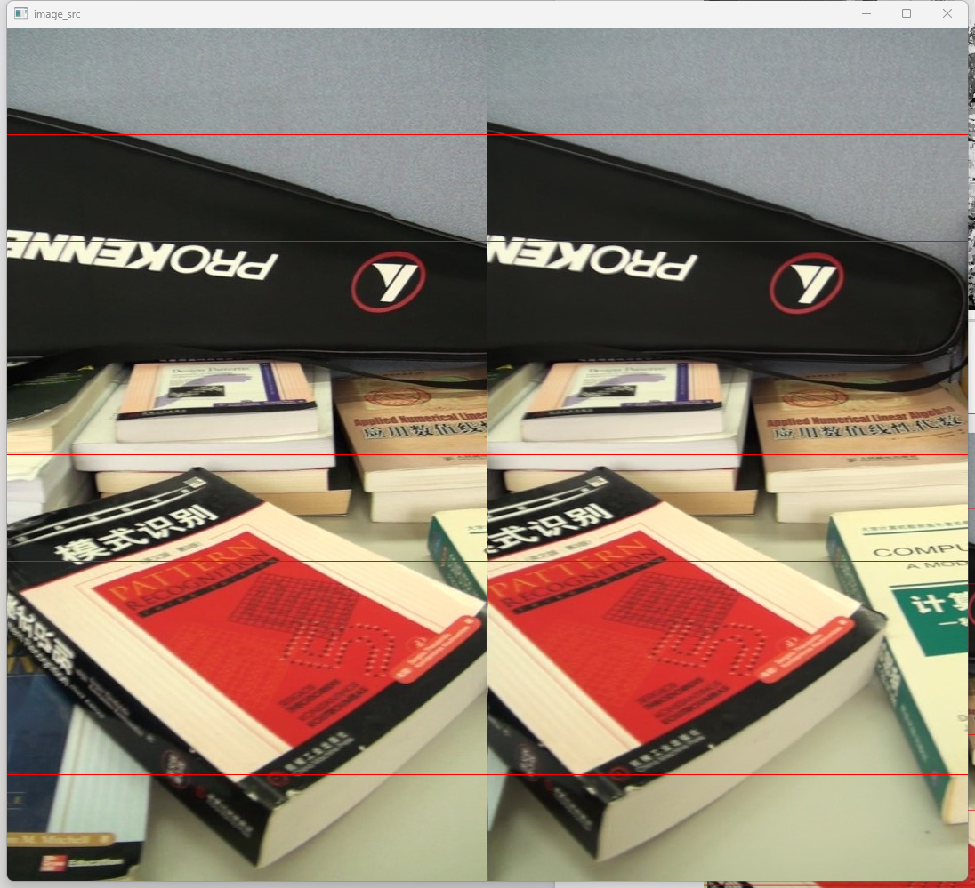

* 1. 矫正后图像：

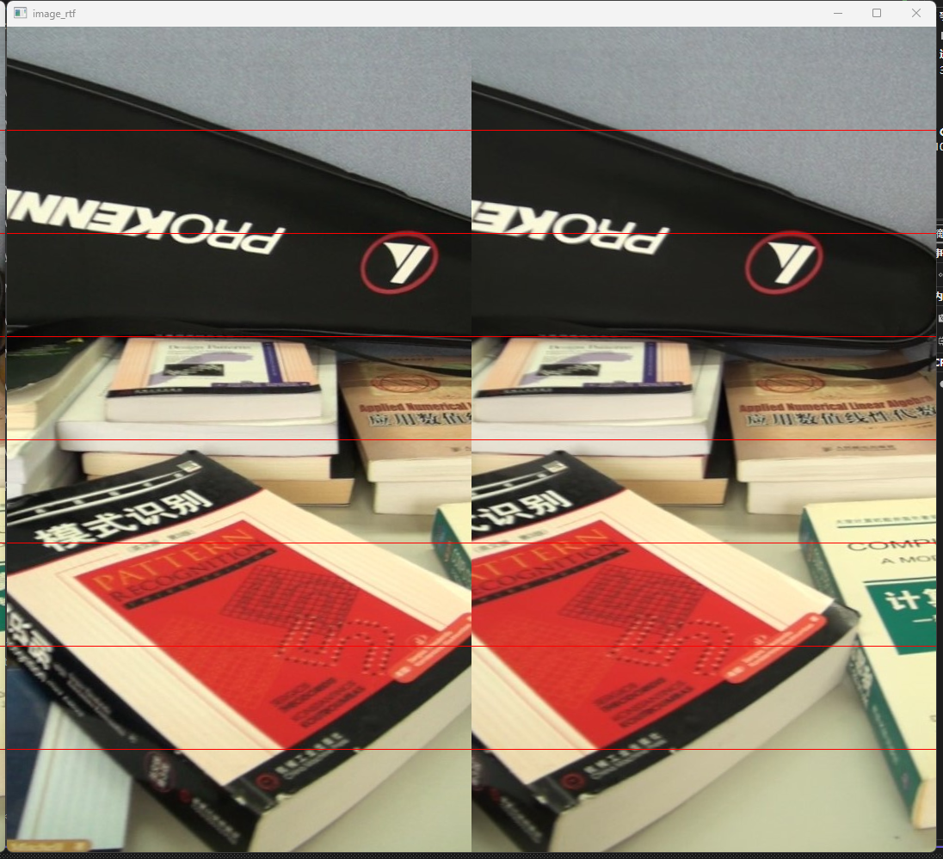

* 1. SAD

运行时间：35952毫秒

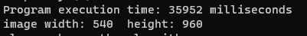

匹配视差图：

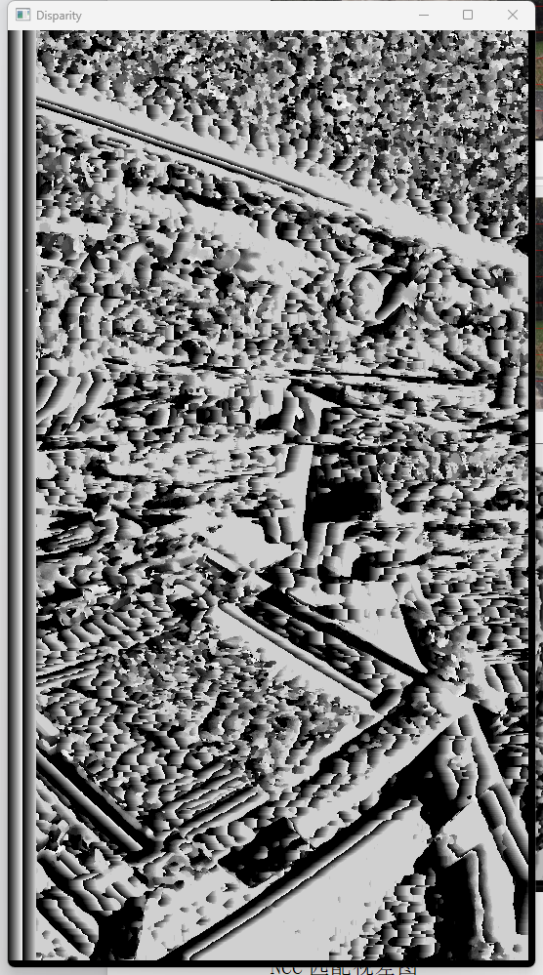

* 1. NCC

运行时间：

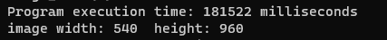

匹配视差图：

